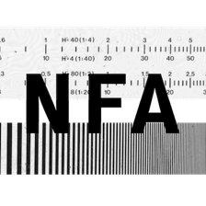

Tisková zpráva 5.5.2016

Vychází pozoruhodná kniha Tři oříšky pro Popelku: Slavnostní uvedení 14. května na Světu knihy za účasti režiséra Václava Vorlíčka

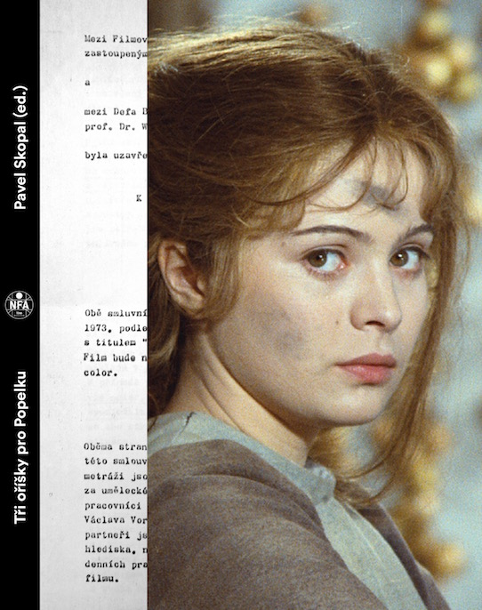
Národní filmový archiv v květnu vydává knihu o nově digitálně restaurovaném filmu Tř̌i oříšky pro Popelku. Stejnojmenná publikace bude veřejnosti oficiálně představena v sobotu 14. 5. od 17.00 na 22. mezinárodním knižním veletrhu a literárním festivalu Svět knihy Praha 2016 na Výstavišti Praha - Holešovice
V sále Rosteme s knihou o čerstvé knižní novince a legendárním filmu promluví režisér Václav Vorlíček, editor a spoluautor knihy Pavel Skopal a autor jedné z publikovaných studií Radomír D. Kokeš. Připravena je autogramiáda hostů, k dispozici budou pohlednice s motivy z filmu. Knihu Tři oř̌íšky pro Popelku bude možné zakoupit v prodejním stánku Národního filmového archivu. Děti i dospělí se mohou zapojit do tvořivého doprovodného programu. V dílně PONREPO DĚTEM nazvané Roztanči svou Popelku zjistí, jaké vynálezy předcházely filmu a vytvoří vlastní krátké příběhy o Popelce, na nejmenší čekají omalovánky a vystřihovánky. Dílna bude otevřená od 14.00 zájemcům každého věku.
O knize Tři oříšky pro Popelku
Filmovou pohádku Tři oříšky pro Popelku natočil Václav Vorlíček v roce 1973 podle scénáře Františka Pavlíčka. Dnes je fenoménem, nejoblíbenějším vánočním snímkem hned v několika různých zemích s odlišnými tradicemi a kulturou. Proč tomu tak je? Zasvěcenou, komplexní odpověď plnou zajímavých, málo známých informací nabízejí studie sedmi filmových a televizních historiků z České republiky, Německa a Norska – dominantní část nové knihy Tři oříšky pro Popelku.
Pro vznik a následné osudy tohoto filmu jsou charakteristické především tři rysy: natáčel se v prvních letech normalizace v koprodukci s východoněmeckým studiem DEFA; už v době uvedení byl pozitivně přijat diváky i filmovou kritikou a úspěšně prodáván do zahraničí; jeho popularita během následujících desetiletí neklesala, film naopak získával v některých zemích kultovní status. Tyto specifické rysy určují témata, kterým se věnují autoři předkládaných textů (Lukáš Skupa, Pavel Skopal, Radomír D. Kokeš, Petr Bednařík, Sara Brinchová, Martin Šrajer, Steffen Retzlaff): vznik filmového projektu na počátku normalizace; kulturní a politické souvislosti mezinárodní koprodukce; analýza filmového stylu a vyprávění; proměna distribuce filmu v kinech a televizi v Československu a Norsku; postupné vytváření kultovní pozice filmu u norského a německého publika; analýza kritického diskursu v československém normalizačním tisku.
Součástí knihy Tři oříšky pro Popelku jsou dva obsáhlé rozhovory s režisérem Václavem Vorlíčkem. První z nich se věnuje tématu dětského filmu a koprodukce (od Popelky k Arabele), druhý je zaměřen na inspirace a produkci Tří oříšků pro Popelku. Nechybí ani podrobná chronologie mapující dění kolem tohoto filmu v letech 1960 až 1981 a především Archivní edice s řadou unikátních dobových dokumentů, které provázely přípravy a natáčení (např. koprodukční smlouva mezi studiem DEFA a Filmovými studii Barrandov, zápisy z porad či cestovní zprávy).
Recenzent knihy, doc. Martin Štoll:
„Tento ediční počin dokazuje, že popkultura, dokonce i ta normalizační, je schopna vyprodukovat i takovou kvalitu, která stojí za pozornost filmové vědy, a to nikoliv jako bizarnost. Kniha je dokladem, že je třeba popkulturní statky brát vážně a sledovat je z různých úhlů, že jejich úspěch či neúspěch má vysokou vypovídací hodnotu a že analýza takových děl a jejich kontextů může být vlastně návodem pro porozumění myšlenkového niveau současné české společnosti.“
Kniha vznikla v rámci projektu Digitální restaurování českého filmového dědictví, podpořeného grantem z Islandu, Lichtenštejnska a Norska a spolufinancovaného Ministerstvem kultury ČR.

Kontakty
www.nfa.cz
www.zpetvkinech.cz

Mediální servis:
2media.cz, s.r.o., Pařížská 13, Praha 1
www.2media.cz, www.facebook.com/2media.cz

